南京信息职业技术学院
采购询价单
编号：Q/NJXX-QR-GZ-09-2010
采购方询价时间 | 2022.10.17 |  |  |  | 供应商报价时间
采购方 | 南京信息职业技术学院（南京市栖霞区文澜路99号） |  |  |  | 供应商全称（公章）
经办人 | 洪海兵 | 联系电话 | 18951710966 |  | 经办人、联系电话
货物名称 | 规格、型号及主要性能要求 |  | 交货地点 | 数量 | 响应规格、型号及主要性能要求 | 单价 | 总价 | 质保期 | 供货期 | 备注  （服务承诺）
12芯光缆 | 12芯，国内知名品牌 |  | 国交楼 | 400米
六类网线 | 六类，国内知名品牌 |  | 国交楼 | 1525米
桥架(配件） | 200*100 |  | 国交楼 | 3米
2.5强电电源线 | 2.5，国内知名品牌 |  | 国交楼 | 100米
PDU电源 | 国内知名品牌 |  | 国交楼 | 4只
光纤熔接 | 定制，光衰-20以内 |  | 国交楼 | 40芯
辅材 | 机打标签纸、线槽、水晶头、网格桥架等，国内知名品牌 |  | 国交楼 | 1项
施工费 | - 二楼过道弱电线缆（约50根）全部整理入桥架。  - 三楼弱电间内安装桥架，并对线缆整理（包括对两台无线交换机位置优化等），B座所有弱电废线清理。详见附件说明 |  | 国交楼 | 1项
其他要求及  相关说明 | - 货到验收合格后付全款。  - 以上货物报价包含安装、调试、管理、税务等相关费用，中标后25天内供货。  - 交付使用后五年免费质保。  - 提供企业相关智能化工程业绩 |  |  |  | 合计 |  |  | 优惠折扣
报价截止时间 | 2022年10月21日09:00前 |  |  |  | 最终  总报价 | 人民币（小写）： 元  人民币（大写）： 元
虚线左侧为采购方填写 |  |  |  |  | 虚线右侧为供货商填写（请在供应商名称和报价一栏加盖公章）

注意事项：
一、供应商报价必须完整填写询价单、响应文件：公司营业执照、资质、法人代表授权函、授权代表身份证复印件，按格式要求填写、盖章；
二、质量保证期内的技术支持与售后服务：
1.厂商提供的服务标准应不低于行业内的平均水平。质保期内技术支持和售后服务以及备品备件服务必须均是产品原厂商提供的服务，免费上门保修服务，质量保证期从设备安装验收合格开始计算。如发现产品假冒伪劣等严重质量问题，无条件退换，并追究责任。
2.货物须为原厂原包装，在质量保证期内厂商应自行处理保修凭证问题，采购人不负责提供产品的保修卡、发票等保修凭证；
3.接到报修，要求维修人员30分钟以内到达现场，开始排除故障。如厂家因故不能按期完成保修任务时，应事先与用户协商征得用户同意，并临时提供同等性能设备替换，不能影响学校教学工作，否则用户有权追究厂家的违约责任。
4.供应商失信记录，列入南京信息职业技术学院不良行为供应商名录。 5、配件及耗材要求：安装设备时除原机配件以外，如还需相关配件及耗材由中标人免费提供。
6、按照国家现行行业规范标准进行安装，符合国家或行业质量检验评定标准。
三、此项目最高限价47000元，高于最高限价属于无效报价；
四、响应文件包含但不限于以下内容：报价单、明细报价、公司营业执照、资质、售后服务承诺等。只接收纸质密封响应文件。响应文件一式两份，须密封盖章，封面上写明公司名称、联系人及联系方式。
五、响应文件必须于2022年10月21日下午9:00前快递至南京信息职业技术学院信息化发展中心。

附件：
序号 | 施工内容 | 施工区域现状 | 数量 | 施工内容及施工目标
1 | 二楼过道内弱电线缆整理 | 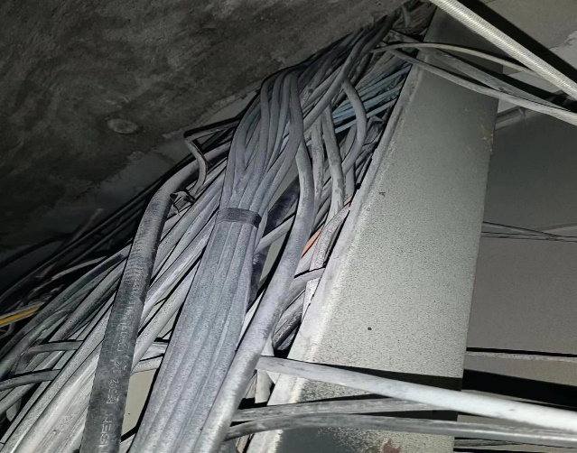  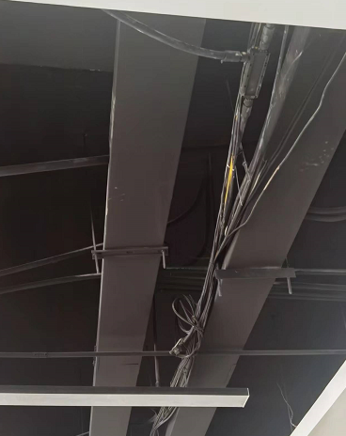 | 1项 | 二楼过道弱电线缆全部整理到弱电桥架内，无法整理到桥架内的，重新部署，废线也需要一并拆除。
2 | 三楼弱电间内安装桥架，并对线缆整理（包括对两台无线交换机位置优化），B座所有弱电废线清理 | 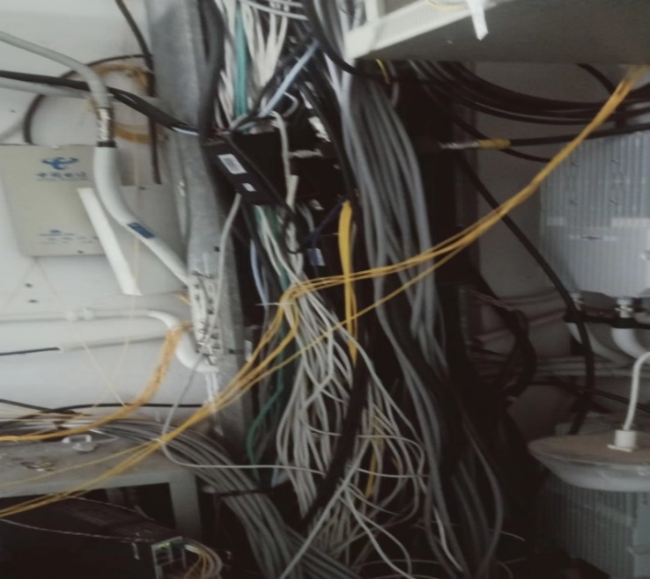  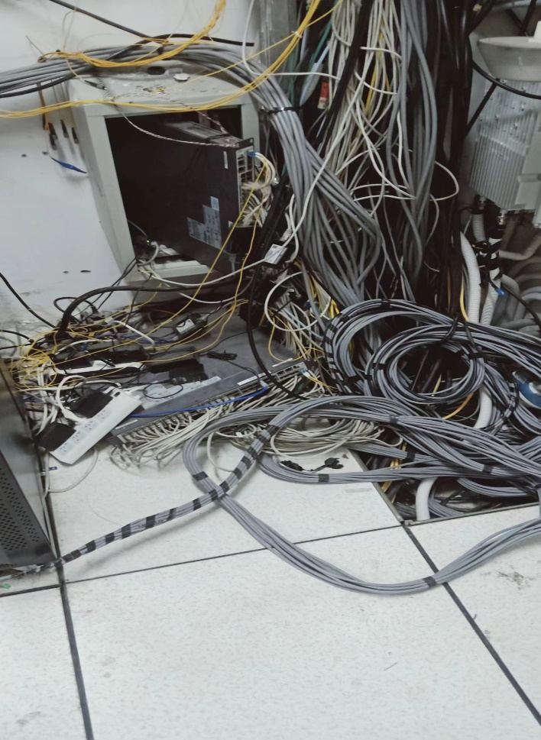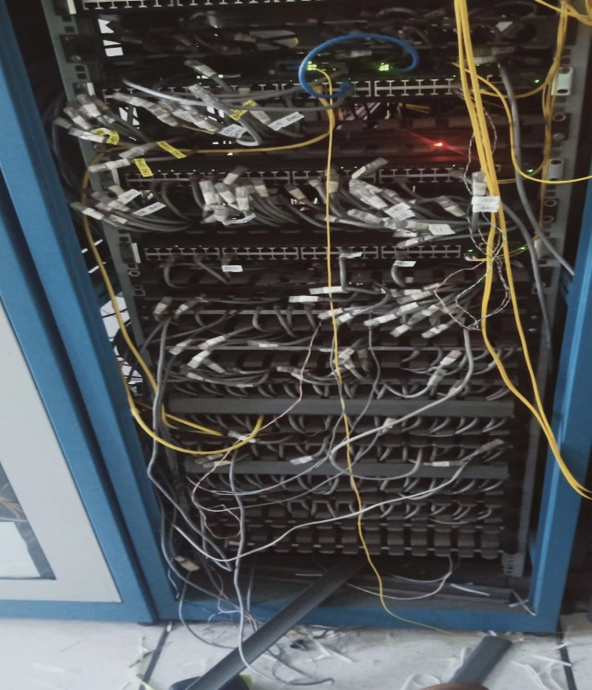 | 1项 | - 从交换机到桥架内的所有废线拆除（约150根）；  - 拆除两台POE交换机，并把原接入的网线（约80根）用桥架引入规定的6U机柜内，确保网络可用；  - 找出机柜内需要使用的线缆（约50根）并做标签，其他废线一并拆除；配线架拆除，有用的线缆直接接入交换机。  - 光纤从弱电间新建的弱电桥架走线。
3 | 弱电间机柜强电整理，改用PDU插排。 | 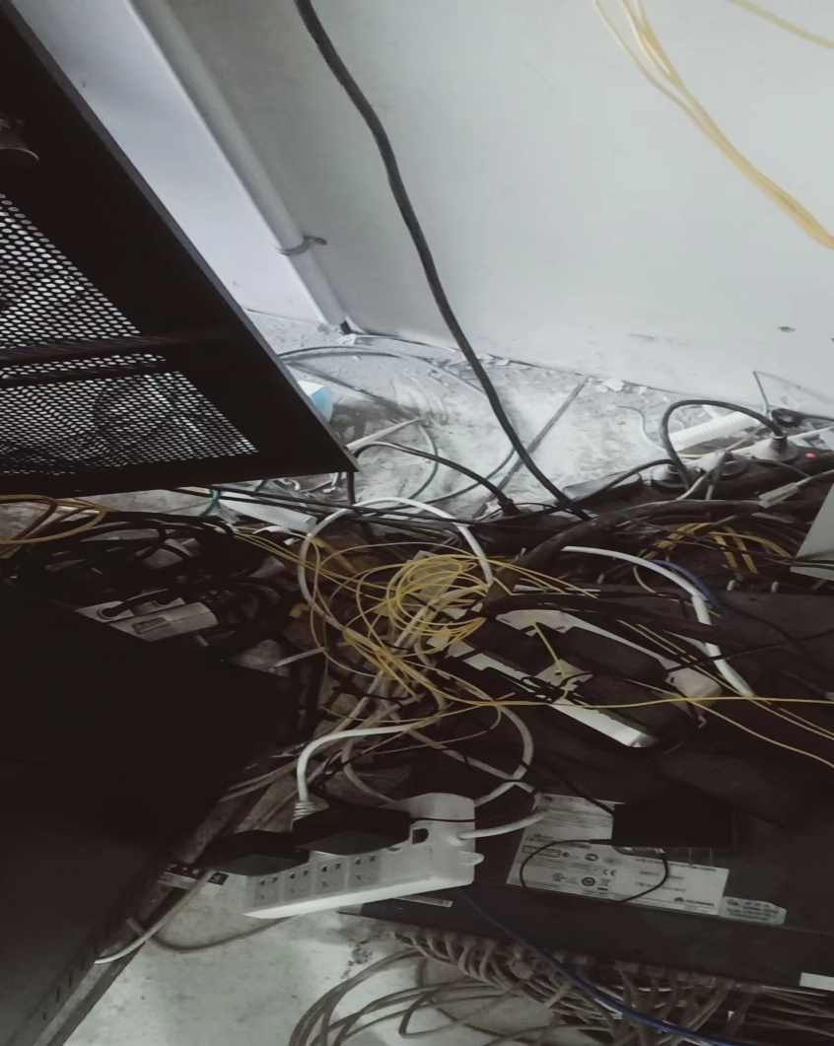 | 一项 | 拆除机柜上原有的接线板，用PDU代替，并整理，符合学校要求

